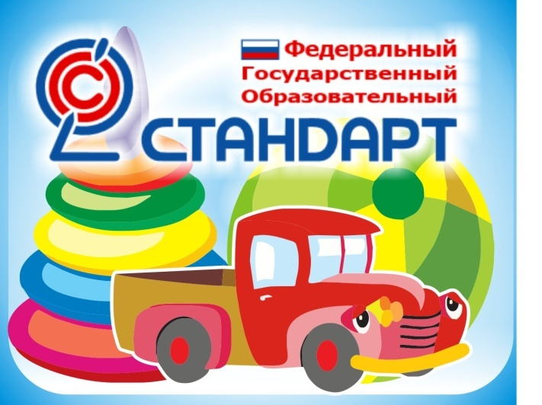

**«Информация для родителей**

**о ФГОС ДО»**

**Уважаемые родители!**

С 1 сентября 2013 года вступил в силу Закон "Об образовании в Российской Федерации", который закрепляет дошкольное образование в качестве отдельного уровня общего образования. Статус уровня образования требует, в соответствии с законодательством об образовании, разработки и утверждения федерального государственного образовательного стандарта дошкольного образования.

С 1 января 2014 года мы с вами взаимодействуем, руководствуясь федеральным государственным образовательным стандартом дошкольного образования

(далее Стандарт)

Мы постараемся кратко познакомить вас с этим важным документом.  
**Для чего нужен Стандарт?**Обеспечить каждому ребенку дошкольного возраста, где бы он ни проживал на территории Р.Ф.(в большом городе или труднодоступной деревне), в какой бы семье не воспитывался:

* одинаково хорошие условия дошкольного образования в детском саду;
* такое содержание дошкольного образования, которое обеспечит ребенку полноценное развитие в специфических видах детской деятельности (прежде всего в игре) и достижение такого уровня развития, который позволит ребенку быть успешным при дальнейшем обучении.

**Что же такое Стандарт?**Стандарт – это сумма требований:  
— к структуре образовательной программы;  
— к условиям реализации образовательной программы,  
— к результатам освоения образовательной программы в виде целевых ориентиров, которые представляют собой социально-нормативные возрастные характеристики возможных достижений ребенка на этапе завершения уровня дошкольного образования (п.IV ФГОС ДО)  
**Что изменится?**На основе требований Стандарта мы с вами будем самостоятельно разрабатывать и утверждать свою образовательную программу, учитывая при этом примерные программы из федерального реестра, который будет в открытом доступе.

Никаких мониторингов у нас не будет, а главный упор в нашей работе будет сделан на развитие малышей через игру, через общение со сверстниками.

Стандарт призван сформировать у детей дошкольного возраста предпосылки к учебной деятельности на этапе завершения ими дошкольного образования.  
**Стандарт предъявляет требования к развивающей предметно-пространственной среде** (п. 3.3 ФГОС ДО)

Она должна быть содержательной, насыщенной, трансформируемой, полифункциональной, вариативной, доступной и безопасной.

Таким образом, Государство возьмет на себя львиную долю заботы об оснащении детского сада не только мебелью и игрушками, но и оборудованием для работы.  
**Предусматривает ли Стандарт оплату за образование ребенка в детском саду?**Нет.

Конституцией РФ гарантируются общедоступность и бесплатность дошкольного образования в государственных или муниципальных образовательных учреждениях. Оплата родителями осуществляется только за присмотр и уход.  
**Не повлечет ли внедрение Стандарта дополнительные нагрузки на ребенка** и тем самым ухудшения его здоровья?  
Сохранение здоровья наших детей является одним из требований нового стандарта. Кроме этого, детский сад обязан выполнять требования СанПиН 2.4.1.3049 - 13, обеспечивающие требования к режиму дня и организации воспитательно-образовательного процесса. Исполнение норм регулярно проверяется контрольно-надзорными органами.  
**Готовы ли педагоги работать по Стандарту?**  
Профессия «Воспитатель» предполагает непрерывное совершенствование во владении педагогическими технологиями. По закону об Образовании РФ и в соответствии с нормами трудового законодательства каждые три года педагоги проходят повышение квалификации. Кроме того, они уже посетили семинары по теме «Концептуальные основы ФГОС дошкольного образования», « Взаимодействие с родителями воспитанников на этапе реализации ФГОС», организованные КОИРО.

**Каковы особенности взаимодействия с семьями воспитанников в процессе реализации Стандарта?**

Одним из важных условий реализации основной образовательной программы МДОУ детского сада №10 является сотрудничество педагогов с семьей: дети, воспитатели и родители – главные участники педагогического процесса.

Мы признает семью, как жизненно необходимую среду дошкольника, определяющую путь развития его личности.

Цель нашей работы - сделать родителей активными участниками педагогического процесса, оказав им помощь в реализации ответственности за воспитание и обучение детей через приобщение к участию в жизни детского сада; возрождение традиций семейного воспитания; изучение и обобщение лучшего опыта семейного воспитания; повышение педагогической культуры родителей. **Где вы можете получить дополнительную информацию о Стандарте?**

Сайт Федерального институра развития образования (ФИРО)

http://www.firo.ru/?page_id=11003Сайт Министерства образования и науки РФ: http://mon.gov.ru/dok/fgos/7195/  
Сайт Института стратегических исследований в образовании Российской академии образования: http://www.standart.edu.ru/

**ФГОС – нестандартный стандарт!**

**ФГОС – это возможность полноценного проживания ребенком его детства!**

**ФГОС не будет учить ребенка читать и писать, он научит его учиться!**